Resolución del Pleno del Instituto de Transparencia, Acceso a la Información Pública y Protección de Datos Personales del Estado de México y Municipios, con domicilio en Metepec, Estado de México, del veintiuno de junio de dos mil veintitrés.

VISTO el expediente formado con motivo del Recurso de Revisión 15577/INFOEM/IP/RR/2022, promovido por la ciudadana XXXXXXXX XXXXXXX, a quien en lo sucesivo se denominará LA RECURRENTE, en contra de la respuesta proporcionada por el Sistema Municipal Para el Desarrollo Integral de la Familia de Ixtapaluca, que en lo sucesivo se denominará EL SUJETO OBLIGADO, se procede a dictar la presente resolución con base en lo siguiente:

ANTECEDENTES

I. De la Solicitud de Información.
El veintiuno de septiembre de dos mil veintidós, LA RECURRENTE presentó a través de la plataforma del Sistema de Acceso a la Información Mexiquense, en lo subsecuente EL SAIMEX ante EL SUJETO OBLIGADO, la solicitud de acceso a la Información Pública, a la que se le asignó el número de expediente 00039/DIFIXTAPAL/IP/2022, por medio del cual requirió lo siguiente:

“1.-Si cuentan con la reglamentación Municipal correspondiente (Manual de Organización, Manual de Procedimiento, Reglamento Interno y Código de Ética) 2.-Si se esta realizando el Programa Anual de Evaluación (PAE) 2022 y en que proceso se encuentra, así como enviar la información y/o documentación en pdf de acuerdo al marco normativo y legalidad vigente, para cotejar el proceso de evaluación.” (Sic).
MODALIDAD DE ENTREGA: Sistema de Acceso a la Información Mexiquense (SAIMEX).

II. Respuesta del Sujeto Obligado.
De las constancias que obran en el SAIMEX, se advierte que el diez de octubre de dos mil veintidós, EL SUJETO OBLIGADO entregó la respuesta a la solicitud de Información Pública del particular en los siguientes términos:

“IXTAPALUCA, ESTADO DE MÉXICO A 10 DE OCTUBRE DEL 2022 OFICIO: IXT/DIF/UT/039/2022 ASUNTO: RESPUESTA A QUIEN CORRESPONDA PRESENTE Sirva este medio para hacer extensa la respuesta a su solicitud de información con folio: 00039/DIFIXTAPAL/IP/2022, misma que a la letra dice: 1.-Si cuentan con la reglamentación Municipal correspondiente (Manual de Organización, Manual de Procedimiento, Reglamento Interno y Código de Ética) 2.-Si se esta realizando el Programa Anual de Evaluación (PAE) 2022 y en que proceso se encuentra, así como enviar la información y/o documentación en pdf de acuerdo al marco normativo y legalidad vigente, para cotejar el proceso de evaluación. La Unidad de Transparencia y Acceso a la Información Pública del Sistema Municipal para el Desarrollo Integral de la Familia Ixtapaluca tiene como objetivo principal dar respuesta a todas las solicitudes de información ingresadas a través de las plataformas de transparencia, por lo anterior se anexa la respuesta correspondiente emitida por el servidor público habilitado competente. • Se anexa respuesta del servidor público competente. PDF • Se anexa Manual de Organización. PDF • Se anexa Lineamientos 2022. PDF • Se anexa PAE 2022. PDF Sin más quedo de usted. ATENTAMENTE C. ALEXIS JIMENEZ SANTIAGO TITULAR DE LA UNIDAD DE TRANSPARENCIA Y ACCESO A LA INFORMACIÓN PÚBLICA DEL SISTEMA MUNICIPAL PARA EL DESARROLLO INTEGRAL DE LA FAMILIA IXTAPALUCA.
ATENTAMENTE
C. Alexis Jimenez Santiago” (Sic).
Remitiendo también en la respuesta los siguientes documentos electrónicos el cual se relacionan de la siguiente manera:

- MANUAL-DE-ORGANIZACION-DIF-2022-2024 (1).pdf: Documento constante de ciento ochenta y un fojas relativo al Manual de Organización del Sistema Municipal para el Desarrollo Integral de la Familia 2022-2024.
- PAE-2022[184].pdf: Documento constante de cuatro fojas relativo al Programa Anual de Evaluación para el Ejercicio Fiscal 2022 del Sistema Municipal para el Desarrollo Integral de la Familia del Municipio de Ixtapaluca.
- RESPUESTA 00039DIFIXTAPLIP2022.pdf: Documento constante de una foja relativo al oficio número IXT/DIF/UT/039/2022 por medio del cual el Titular de la Unidad de Transparencia y Acceso a la Información Pública del Sistema Municipal para el Desarrollo Integral de la Familia de Ixtapaluca, emite respuesta a la solicitud de información 00039/DIFIXTAPAL/IP/2022.
- LINEAMIENTOS-2022[185].pdf: Documento constante de diecisiete fojas relativo a los Lineamientos Generales para la Evaluación de los Programas Presupuestarios Municipales del Sistema Municipal para el Desarrollo Integral de la Familia, Ixtapaluca, Estado de México.

III. Del Recurso Revisión.
Inconforme con la respuesta, el trece de octubre de dos mil veintidós, LA RECURRENTE interpuso el Recurso Revisión sujeto del presente estudio, el cual fue registrado en EL SAIMEX, y se le asignó el número de expediente 15577/INFOEM/IP/RR/2022, en el que señaló como:

Acto impugnado:
“Se solicito el Código de Ética del Dif Ixtapaluca, esto referente a la solicitud 00039/DIFIXTAPAL/IP/2022 y no se entrego la información correspondiente” (sic).

Así como Razones o motivos de inconformidad lo siguiente:

“La entrega de información incompleta, de acuerdo a los supuestos establecidos en el artículo 179 Ley de Transparencia y Acceso a la Información Pública del Estado de México y Municipios” (Sic).

IV. Del turno del Recurso Revisión.
El trece de octubre de dos mil veintidós, el medio de impugnación que se trata se envió electrónicamente al Instituto de Transparencia, Acceso a la Información Pública y Protección de Datos Personales del Estado de México y Municipios; por lo que, con fundamento en el artículo 185, fracción I de la Ley de Transparencia y Acceso a la Información Pública del Estado de México y Municipios, se turnó mediante EL SAIMEX, a la Comisionada Sharon Cristina Morales Martínez a efecto de decretar su admisión o desechamiento.

a) Admisión del Recurso Revisión.
De las constancias del expediente electrónico del SAIMEX, se advierte que el diecisiete de octubre de dos mil veintidós, se notificó la admisión a trámite del Recurso Revisión que nos ocupa; así como la integración del expediente respectivo, mismo que se puso a disposición de las partes, para que en un plazo máximo de siete días hábiles conforme a lo dispuesto por el artículo 185 de la Ley de Transparencia y Acceso a la Información Pública del Estado de México y Municipios; LA RECURRENTE manifestara lo que a su derecho conviniera, a efecto de presentar pruebas o alegatos y, en su caso, EL SUJETO OBLIGADO rindiera su correspondiente Informe Justificado.

b) Manifestaciones.
En cumplimiento a lo anterior, de las constancias del expediente electrónico que obra en el SAIMEX, del Recurso materia del presente estudio, se advierte que EL SUJETO OBLIGADO remitió informe justificado el diecinueve de octubre de dos mil veintidós, tal como se muestra a continuación.

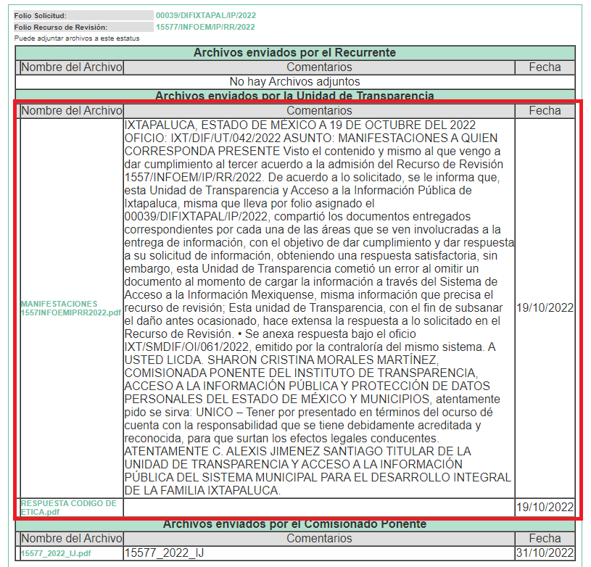

c) De la ampliación para resolver el Recurso de Revisión:
El veintinueve de noviembre de dos mil veintidós, se acordó ampliar el plazo para resolver el Recurso de Revisión en estudio, por un periodo de hasta quince días hábiles, de conformidad con el artículo 181, tercer párrafo de la Ley de Transparencia y Acceso a la Información Pública del Estado de México y Municipios.
Este Órgano Garante no pasa por alto justificar, que el plazo para emitir resolución en el presente asunto encuentra justificación en el alto número de recursos de revisión recibidos dentro del primer semestre del año dos mil veintidós, que, en comparación con los recibidos el año pasado dentro del mismo periodo, se ha incrementado aproximadamente un 400%, circunstancia atípica que ha rebasado las capacidades técnicas y humanas del personal encargado de la proyección de las resoluciones a dichos medios de impugnación.
Por ello, es menester precisar que, si bien se ha excedido el plazo para resolver el presente medio de impugnación, de conformidad con la ley de la materia, el plazo para emitir resolución se encuentra justificado en los elementos para medir su razonabilidad de asuntos conforme a los parámetros establecidos por diversos órganos jurisdiccionales federales, aplicables también en procedimientos análogos, como el que nos ocupa.

Así, en términos de lo que establecen los artículos 8.1 y 25 de la Convención Americana sobre Derechos Humanos, los recursos deben ser sencillos y resolverse en el menor tiempo posible, tomando en consideración la dilación total del procedimiento; esto es, en un plazo razonable.

En ese sentido, el legislador fijó los términos procesales en las leyes, de manera general, sin que pudiera prever la variada gama de casos que son resueltos por los órganos jurisdiccionales o cuasi jurisdiccionales, tanto por la complejidad de los hechos, como por el número de casos que conocen.

Por ello, excepcionalmente, si un asunto es resuelto con posterioridad a los plazos señalados por la norma debe analizarse la razonabilidad del tiempo necesario para su resolución, atentos a los siguientes criterios:

a) Complejidad del asunto: La complejidad de la prueba, la pluralidad de sujetos procesales, el tiempo transcurrido, las características y contexto del recurso.
b) Actividad Procesal del interesado: Acciones u omisiones del interesado.
c) Conducta de la Autoridad: Las Acciones u omisiones realizadas en el procedimiento. Así como si la autoridad actuó con la debida diligencia.
d) La afectación generada en la situación jurídica de la persona involucrada en el proceso: Violación a sus derechos humanos.

De modo que, cuando se trate de un asunto excepcional, por alguna o todas las características mencionadas o bien, cuando el ingreso de asuntos al órgano jurisdiccional o cuasi jurisdiccional respectivo supere notoriamente al que podría considerarse normal, debe concluirse que es una excluyente de responsabilidad en relación con la actuación del funcionario, como ha acontecido en el caso que nos ocupa.

Argumento que encuentra sustento en la jurisprudencia P./J. 32/92 emitida por el Pleno de la Suprema Corte de Justicia de la Nación de rubro “TÉRMINOS PROCESALES. PARA DETERMINAR SI UN FUNCIONARIO JUDICIAL ACTUÓ INDEBIDAMENTE POR NO RESPETARLOS SE DEBE ATENDER AL PRESUPUESTO QUE CONSIDERÓ EL LEGISLADOR AL FIJARLOS Y LAS CARACTERÍSTICAS DEL CASO.”, visible en la Gaceta del Seminario Judicial de la Federación con el registro digital 205635.

Razones por las cuales cabe concluir que, la resolución al recurso de revisión se solventa hasta esta fecha, debido a que existe una excesiva carga de trabajo en desproporción a la capacidad de los recursos materiales y humanos con que cuenta este Instituto para atender la enorme demanda de usuarios que acuden para que se les garantice su Derecho de acceso a la información Pública y Protección de Datos Personales, aunado a la complejidad de los hechos a los que se refieren, así como al volumen del expediente, la extensión de los escritos y pruebas aportadas y desahogadas por las partes; lo que impide la tramitación de los recursos dentro de los términos legales previamente establecidos por la Ley, por tratarse de causas de fuerza mayor.

Al respecto, también son de considerar los criterios sostenidos por el Cuarto Tribunal Colegiado en Materia Administrativa del Primer Circuito, cuyos rubros y datos de identificación son los siguientes:

“PLAZO RAZONABLE PARA RESOLVER. DIMENSIÓN Y EFECTOS DE ESTE CONCEPTO CUANDO SE ADUCE EXCESIVA CARGA DE TRABAJO.” consultable en el Seminario Judicial de la Federación y su gaceta, con el registro digital 2002351.

“PLAZO RAZONABLE PARA RESOLVER. CONCEPTO Y ELEMENTOS QUE LO INTEGRAN A LA LUZ DEL DERECHO INTERNACIONAL DE LOS DERECHOS HUMANOS.”, visible en el Seminario Judicial de la Federación y su gaceta, con el registro digital 2002350.

Por ello, este organismo garante comprometido con la tutela de los derechos humanos confiados señala que este exceso del plazo legal para resolver el presente asunto, resulta de carácter excepcional.

d) Cierre de Instrucción.
Una vez analizado el estado procesal que guarda el expediente, el veintiuno de junio de dos mil veintitrés, la Comisionada Sharon Cristina Morales Martínez acordó el cierre de instrucción; así como, la remisión de este a efecto de ser resuelto, de conformidad con lo establecido en el artículo 185 fracciones VI y VIII de la Ley de Transparencia y Acceso a la Información Pública del Estado de México y Municipios.

CONSIDERANDO

PRIMERO. Competencia.
Este Instituto de Transparencia, Acceso a la Información Pública y Protección de Datos Personales del Estado de México y Municipios, es competente para conocer y resolver el presente Recurso Revisión, conforme a lo dispuesto en los artículos 6, Apartado A de la Constitución Política de los Estados Unidos Mexicanos; 5, párrafos trigésimo, trigésimo primero y trigésimo segundo, fracciones IV y V de la Constitución Política del Estado Libre y Soberano de México; ordinal 2, fracción II, 13, 29, 36, fracciones I y II, 176, 178, 179, 181 párrafo tercero y 185 de la Ley de Transparencia y Acceso a la Información Pública del Estado de México y Municipios; y 9, fracciones I y XXIII y 11 del Reglamento Interior del Instituto de Transparencia, Acceso a la Información Pública y Protección de Datos Personales del Estado de México y Municipios.

SEGUNDO. Interés.
El Recurso Revisión fue interpuesto por parte legítima, en atención a que se presentó por LA RECURRENTE, quien es la misma persona que formuló la solicitud de acceso a la Información Pública al SUJETO OBLIGADO, pues para ello, es necesario que el particular ingrese al SAIMEX mediante el uso de su clave de usuario y contraseña.

TERCERO. Oportunidad.
El Recurso de Revisión fue interpuesto dentro del plazo de quince días hábiles, contados a partir del día siguiente al que LA RECURRENTE tuvo conocimiento de la respuesta impugnada; tal y como, lo prevé el artículo 178 de la Ley de Transparencia y Acceso a la Información Pública del Estado de México y Municipios, que establece:

“Artículo 178. El solicitante podrá interponer, por sí mismo o a través de su representante, de manera directa o por medios electrónicos, Recurso de Revisión ante el Instituto o ante la Unidad de Transparencia que haya conocido de la solicitud dentro de los quince días hábiles, siguientes a la fecha de la notificación de la respuesta.

A falta de respuesta del sujeto obligado, dentro de los plazos establecidos en esta Ley, a una solicitud de acceso a la Información Pública, el recurso podrá ser interpuesto en cualquier momento, acompañado con el documento que pruebe la fecha en que presentó la solicitud.

En el caso de que se interponga ante la Unidad de Transparencia, ésta deberá remitir el Recurso de Revisión al Instituto a más tardar al día siguiente de haberlo recibido.”

En esa tesitura, atendiendo a que EL SUJETO OBLIGADO notificó la respuesta a la solicitud de acceso a la Información Pública objeto del presente recurso el diez de octubre de dos mil veintidós; el plazo de quince días hábiles que prevé el artículo 178 de la Ley de la materia que otorga a LA RECURRENTE para presentar el respectivo Recurso de Revisión, transcurrió del once al treinta y uno de octubre de dos mil veintidós, sin contemplar en el cómputo los días trece, catorce, veinte y veintiuno de agosto del dos mil veintidós, por corresponder a sábados y domingos, considerados como días inhábiles, en términos del artículo 3, fracción X de la Ley de Transparencia y Acceso a la Información Pública del Estado de México y Municipios; así como, por corresponder a días de suspensión de labores de conformidad con el Calendario Oficial en materia de Transparencia aprobado por el Pleno en fecha quince de diciembre de dos mil veintiuno.

En ese tenor, se reitera que, si el Recurso de Revisión que nos ocupa, se interpuso el trece de octubre de dos mil veintidós, éste se encuentra dentro del margen temporal previsto en el artículo 178 de la Ley de la materia y, por tanto, su interposición se considera oportuna.

CUARTO. Procedibilidad.
Este Órgano Garante considera importante precisar que conforme al artículo 180, fracción II, último párrafo de la Ley de Transparencia y Acceso a la Información Pública del Estado de México y Municipios, el cual prevé que cuando las solicitudes se presenten de manera electrónica no es requisito indispensable el proporcionar el nombre, tal como se muestra a continuación:

“Artículo 180. El Recurso de Revisión contendrá:
…
II. El nombre del solicitante que recurre o de su representante y, en su caso, …
En caso de que el recurso se interponga de manera electrónica no será indispensable que contengan los requisitos establecidos en las fracciones II, IV, VII y VIII.”
(Énfasis añadido)

Con fundamento en el precepto legal antes citado, el Recurso de Revisión materia del presente asunto, se interpuso de manera electrónica y, por ende, no es necesario que contenga determinados requisitos, entre ellos, el nombre de LA RECURRENTE; en ese sentido en el presente caso, al haber sido presentado el Recurso de Revisión vía SAIMEX, dicho requisito resulta innecesario.

Lo anterior es así, pues el artículo 15 de Ley de Transparencia y Acceso a la Información Pública del Estado de México y Municipios prevé que, toda persona tendrá acceso a la información sin necesidad de acreditar interés alguno o justificar su utilización, de lo que se infiere que para el ejercicio del derecho de acceso a la información pública, el nombre no es un requisito sine qua non para que los particulares ejerzan el derecho de acceso a la información pública, pues por el contrario la Ley de la materia señala en su artículo 155, párrafo segundo la posibilidad de que las solicitudes de información sean anónimas, al utilizar un nombre incompleto o, inclusive un seudónimo.

Aunado a lo anterior, cabe precisar que los artículos 6, Apartado A, fracciones III y IV de la Constitución Política de los Estados Unidos Mexicanos y 5, párrafos trigésimo, trigésimo primero y trigésimo segundo, fracciones I, III, IV y V de la Constitución Política del Estado Libre y Soberano de México, garantizan el ejercicio del derecho de acceso a la información pública, disponen que toda persona sin necesidad de acreditar interés alguno o justificar su utilización, tendrá acceso gratuito a la información pública.

Asimismo, se estima que el requisito relativo al nombre de LA RECURRENTE no constituye un supuesto indispensable de procedibilidad de los Recursos de Revisión, en términos de los artículos 25 de la Convención Americana de Derechos Humanos, 1 párrafos segundo y tercero, 6 apartado A, fracciones III y IV de la Constitución Política de los Estados Unidos Mexicanos y 5, párrafo vigésimo segundo de la Constitución Política del Estado Libre y Soberano de México, debido a que el acceso a la información pública es un Derecho Humano que no requiere legitimación en la causa, sino únicamente basta con que el solicitante se encuentre legitimado en el procedimiento de Recurso de Revisión, circunstancia que se acredita con las constancias electrónicas del expediente, de las que se desprende que LA RECURRENTE es la misma persona que realizó la solicitud de acceso a la información pública que ahora se impugna.

Es así que, para el estudio de la materia sobre la que se resuelve el presente Recurso de Revisión, resulta intrascendente conocer el nombre de la persona que lo hubiere promovido, en virtud de que tanto la Constitución Política de los Estados Unidos Mexicanos, como la Constitución Política del Estado Libre y Soberano de México, reconocen la prerrogativa de los individuos para que no resulte necesario la acreditación de un interés o justificar la utilización de la información; siendo ocioso realizar dicho análisis; toda vez que, se limitaría el ejercicio de un Derecho Humano, como el Derecho de Acceso a la Información Pública, por una cuestión procedimental.

QUINTO. Estudio y resolución del asunto.
Se procede al análisis del presente recurso, así como al contenido íntegro de las actuaciones que obran en el expediente electrónico, para así estar en posibilidades este Órgano Colegiado de dictar el fallo correspondiente conforme a derecho, tomando en consideración los elementos aportados por las partes y apegándose en todo momento al principio de máxima publicidad consagrado en nuestra Constitución Federal, Local y demás leyes aplicables en la materia, así como en los tratados internacionales en los que el Estado Mexicano sea parte, en concordancia con el artículo 8° de la Ley de Transparencia local.

Ahora bien, debemos recordar que LA RECURRENTE en la solicitud de acceso a la información pública, requirió del SUJETO OBLIGADO, vía EL SAIMEX.

“1.-Si cuentan con la reglamentación Municipal correspondiente (Manual de Organización, Manual de Procedimiento, Reglamento Interno y Código de Ética)
2.-Si se esta realizando el Programa Anual de Evaluación (PAE) 2022 y en que proceso se encuentra, así como enviar la información y/o documentación en pdf de acuerdo al marco normativo y legalidad vigente, para cotejar el proceso de evaluación.” (Sic).

Así mismo, EL SUJETO OBLIGADO adjuntó a la respuesta los archivos electrónicos del cual se advierten los siguientes documentos electrónicos constantes en:

- MANUAL-DE-ORGANIZACION-DIF-2022-2024 (1).pdf: Documento constante de ciento ochenta y un fojas relativo al Manual de Organización del Sistema Municipal para el Desarrollo Integral de la Familia 2022-2024.

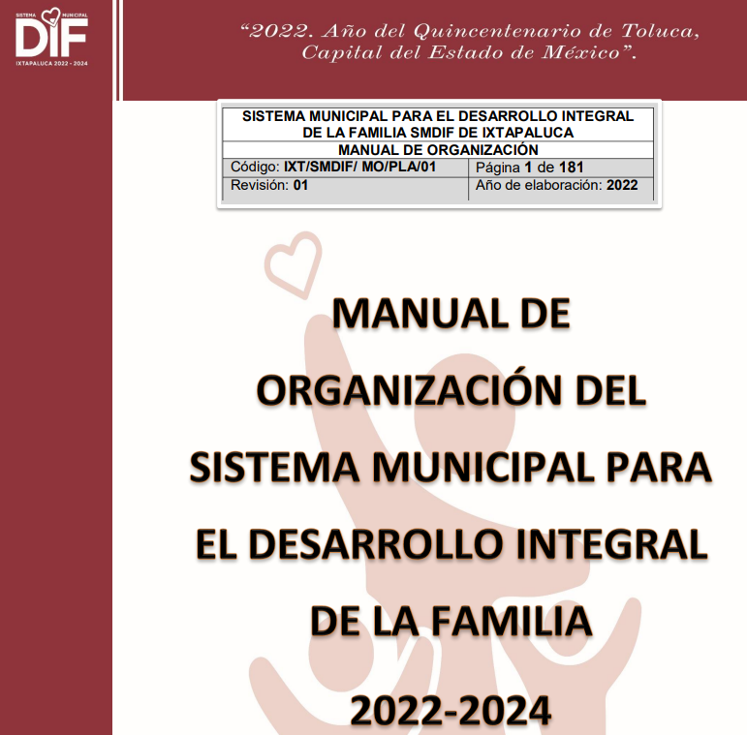

- PAE-2022[184].pdf: Documento constante de cuatro fojas relativo al Programa Anual de Evaluación para el Ejercicio Fiscal 2022 del Sistema Municipal para el Desarrollo Integral de la Familia del Municipio de Ixtapaluca.

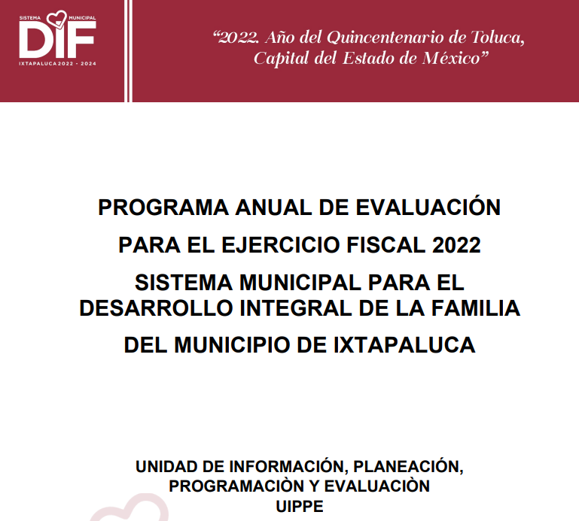

- RESPUESTA 00039DIFIXTAPLIP2022.pdf: Documento constante de una foja relativo al oficio número IXT/DIF/UT/039/2022 por medio del cual el Titular de la Unidad de Transparencia y Acceso a la Información Pública del Sistema Municipal para el Desarrollo Integral de la Familia de Ixtapaluca, emite respuesta a la solicitud de información 00039/DIFIXTAPAL/IP/2022.

- LINEAMIENTOS-2022[185].pdf: Documento constante de diecisiete fojas relativo a los Lineamientos Generales para la Evaluación de los Programas Presupuestarios Municipales del Sistema Municipal para el Desarrollo Integral de la Familia, Ixtapaluca, Estado de México.

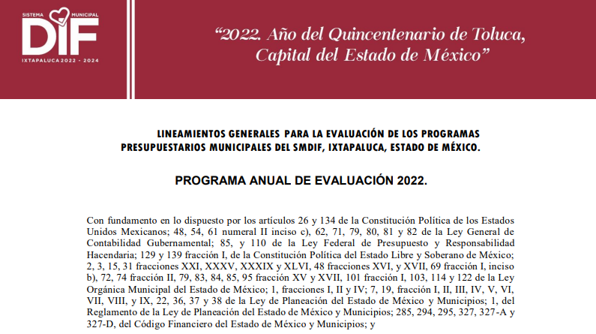

Ante dicha respuesta LA RECURRENTE interpuso el presente medio de defensa adoleciéndose en lo medular respecto a que no se le entregó el Código de Ética del Sistema Municipal Para el Desarrollo Integral de la Familia de Ixtapaluca, argumentando lo siguiente:

Acto Impugnado: “Se solicito el Código de Ética del Dif Ixtapaluca, esto referente a la solicitud 00039/DIFIXTAPAL/IP/2022 y no se entrego la información correspondiente” (Sic).

Razones o Motivos de Inconformidad: “La entrega de información incompleta, de acuerdo a los supuestos establecidos en el artículo 179 Ley de Transparencia y Acceso a la Información Pública del Estado de México y Municipios” (Sic).
Por lo que, este Órgano Garante considera necesario precisar que LA RECURRENTE en sus razones o motivos de inconformidad así como en el acto impugnado se dolió respecto a la entrega de la información incompleta; es decir EL SUJETO OBLIGADO omitió entregar o pronunciarse respecto al Código de Ética del Sistema Municipal Para el Desarrollo Integral de la Familia de Ixtapaluca; por lo que, la parte de la respuesta que no fue impugnada debe declararse consentida, toda vez que al no realizar manifestaciones de inconformidad respecto de la documentación proporcionada en cumplimiento a la solicitud de mérito, no pueden producirse efectos jurídicos tendentes a revocar, confirmar o modificar el acto reclamado, ya que no realizó manifestación alguna al respecto.
Sirve de sustento, la tesis jurisprudencial número VI.3o.C. J/60, publicada en el Semanario Judicial de la Federación y su Gaceta bajo el número de registro 176,608 que a la letra dice:
“ACTOS CONSENTIDOS. SON LOS QUE NO SE IMPUGNAN MEDIANTE EL RECURSO IDÓNEO. Debe reputarse como consentido el acto que no se impugnó por el medio establecido por la ley, ya que si se hizo uso de otro no previsto por ella o si se hace una simple manifestación de inconformidad, tales actuaciones no producen efectos jurídicos tendientes a revocar, confirmar o modificar el acto reclamado en amparo, lo que significa consentimiento del mismo por falta de impugnación eficaz.”
Lo anterior es así, debido a que cuando la particular impugnó la respuesta del SUJETO OBLIGADO, y no expresó razón o motivo de inconformidad en contra de todos los rubros solicitados, dichos rubros deben declararse atendidos, pues se entiende que LA RECURRENTE está conforme con la respuesta proporcionada por EL SUJETO OBLIGADO, al no contravenir la misma.
Atento a ello, es importante traer a contexto la Tesis Jurisprudencial Número 3ª./J.7/91, Publicada en el Semanario Judicial de la Federación y su Gaceta bajo el número de registro 174,177, que establece lo siguiente:
“REVISIÓN EN AMPARO. LOS RESOLUTIVOS NO COMBATIDOS DEBEN DECLARARSE FIRMES. Cuando algún resolutivo de la sentencia impugnada afecta a la recurrente, y ésta no expresa agravio en contra de las consideraciones que le sirven de base, dicho resolutivo debe declararse firme. Esto es, en el caso referido, no obstante que la materia de la revisión comprende a todos los resolutivos que afectan a la recurrente, deben declararse firmes aquéllos en contra de los cuales no se formuló agravio y dicha declaración de firmeza debe reflejarse en la parte considerativa y en los resolutivos debe confirmarse la sentencia recurrida en la parte correspondiente.”

Acotado lo anterior, podemos advertir que la <Litis> se centra en determinar si la respuesta atiende los requerimientos de información, relativos al Código de Ética.

De tal suerte que, una vez admitido y notificado el presente Medio de Impugnación a las partes, EL SUJETO OBLIGADO con el fin de subsanar y colmar el derecho de acceso a la información pública, mediante Informe Justificado, la Unidad de Transparencia realiza el siguiente pronunciamiento:

“IXTAPALUCA, ESTADO DE MÉXICO A 19 DE OCTUBRE DEL 2022 OFICIO: IXT/DIF/UT/042/2022 ASUNTO: MANIFESTACIONES A QUIEN CORRESPONDA PRESENTE Visto el contenido y mismo al que vengo a dar cumplimiento al tercer acuerdo a la admisión del Recurso de Revisión 1557/INFOEM/IP/RR/2022. De acuerdo a lo solicitado, se le informa que, esta Unidad de Transparencia y Acceso a la Información Pública de Ixtapaluca, misma que lleva por folio asignado el 00039/DIFIXTAPAL/IP/2022, compartió los documentos entregados correspondientes por cada una de las áreas que se ven involucradas a la entrega de información, con el objetivo de dar cumplimiento y dar respuesta a su solicitud de información, obteniendo una respuesta satisfactoria, sin embargo, esta Unidad de Transparencia cometió un error al omitir un documento al momento de cargar la información a través del Sistema de Acceso a la Información Mexiquense, misma información que precisa el recurso de revisión; Esta unidad de Transparencia, con el fin de subsanar el daño antes ocasionado, hace extensa la respuesta a lo solicitado en el Recurso de Revisión. • Se anexa respuesta bajo el oficio IXT/SMDIF/OI/061/2022, emitido por la contraloría del mismo sistema. A USTED LICDA. SHARON CRISTINA MORALES MARTÍNEZ, COMISIONADA PONENTE DEL INSTITUTO DE TRANSPARENCIA, ACCESO A LA INFORMACIÓN PÚBLICA Y PROTECCIÓN DE DATOS PERSONALES DEL ESTADO DE MÉXICO Y MUNICIPIOS, atentamente pido se sirva: UNICO – Tener por presentado en términos del ocurso dé cuenta con la responsabilidad que se tiene debidamente acreditada y reconocida, para que surtan los efectos legales conducentes. ATENTAMENTE C. ALEXIS JIMENEZ SANTIAGO TITULAR DE LA UNIDAD DE TRANSPARENCIA Y ACCESO A LA INFORMACIÓN PÚBLICA DEL SISTEMA MUNICIPAL PARA EL DESARROLLO INTEGRAL DE LA FAMILIA IXTAPALUCA.”

Asimismo, EL SUJETO OBLIGADO, adjunta los siguientes archivos electrónicos:
- MANIFESTACIONES 1557INFOEMIPRR2022.pdf: Oficio número IXT/DIF/UT/042/2022, del diecinueve de octubre de dos mil veintidós, constante de una foja mediante el cual el Titular de la Unidad de Transparencia y Acceso a la Información Pública informa que anexa respuesta bajo el oficio IXT/SMDIF/01/061/2022, emitido por la Contraloría del mismo sistema.
- RESPUESTA CODIGO DE ETICA.pdf: Oficio número IXT/SMDIF/OI/061/2022, signado por la Contralora del Sistema Municipal para el Desarrollo Integral de la Familia de Ixtapaluca, mediante el que informa que respecto al Reglamento interno y al Código de ética al cual hace referencia no cuenta con dicha reglamentación, misma, que puede apreciarse de la siguiente manera:
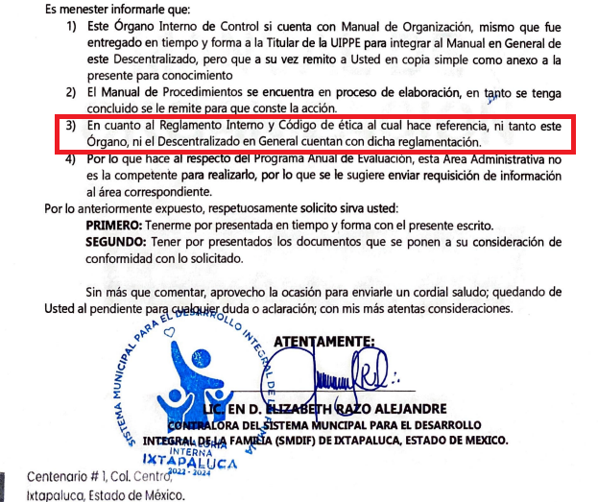

Derivado de lo antes expuesto, se advierte que conforme a lo establecido en los artículos 16 y 17 de la Ley de Responsabilidades Administrativas del Estado de México y Municipios, establecen lo siguiente:

TÍTULO SEGUNDO DE LOS MECANISMOS DE PREVENCIÓN E INSTRUMENTOS DE RENDICIÓN DE CUENTAS
CAPÍTULO PRIMERO
DE LOS MECANISMOS GENERALES DE PREVENCIÓN

Artículo 16. Para prevenir la comisión de faltas administrativas y hechos de corrupción, la Secretaría de la Contraloría, el Órgano Superior de Fiscalización y los órganos internos de control, de acuerdo a sus atribuciones y previo diagnóstico que al efecto realicen, podrán implementar acciones para establecer el criterio que en situaciones específicas deberán observar los servidores públicos en el desempeño de sus empleos, cargos o comisiones, en coordinación con lo dispuesto en la Ley del Sistema.
En la implementación de dichas acciones, los órganos internos de control deberán acatar los lineamientos generales que emita la Secretaría de la Contraloría.
En los órganos constitucionales autónomos, los órganos internos de control respectivos, emitirán los lineamientos señalados.
Artículo 17. Los servidores públicos deberán observar el código de ética o disposiciones relativas que al efecto sea emitido por la Secretaría o los Síndicos Municipales, conforme a los lineamientos que emita la Ley del Sistema, para que en su actuación impere una conducta digna que responda a las necesidades de la sociedad y que oriente su desempeño.
El código de ética y las disposiciones relativas que emitan los municipios, los órganos constitucionales autónomos, deberán hacerse del conocimiento de sus servidores públicos, así como darle la máxima publicidad.

Por lo anterior, y al existir fuente obligacional para que EL SUJETO OBLIGADO administre, archive, posea, genere y conozca, se modifica la respuesta y se ordena al SUJETO OBLIGADO entregar a LA RECURRENTE, el Código de Ética requerido.

Lo anterior, ya que el derecho de acceso a la información pública es un derecho humano constitucionalmente reconocido en consecuencia todas las autoridades en el ámbito de sus competencias, funciones y atribuciones tienen la obligación de respetarlo, protegerlo y garantizarlo.

En este sentido, es pertinente enfatizar lo que, respecto al derecho de acceso a la información pública, refiere el artículo 6° de la Constitución Política de los Estados Unidos Mexicanos, que en su parte conducente señala:

Artículo 6o. La manifestación de las ideas no será objeto de ninguna inquisición judicial o administrativa, sino en el caso de que ataque a la moral, la vida privada o los derechos de terceros, provoque algún delito, o perturbe el orden público; el derecho de réplica será ejercido en los términos dispuestos por la ley. El derecho a la información será garantizado por el Estado.

Toda persona tiene derecho al libre acceso a información plural y oportuna, así como a buscar, recibir y difundir información e ideas de toda índole por cualquier medio de expresión.

Para efectos de lo dispuesto en el presente artículo se observará lo siguiente:

A. Para el ejercicio del derecho de acceso a la información, la Federación, los Estados y el Distrito Federal, en el ámbito de sus respectivas competencias, se regirán por los siguientes principios y bases:

I. Toda la información en posesión de cualquier autoridad, entidad, órgano y organismo de los Poderes Ejecutivo, Legislativo y Judicial, órganos autónomos, partidos políticos, fideicomisos y fondos públicos, así como de cualquier persona física, moral o sindicato que reciba y ejerza recursos públicos o realice actos de autoridad en el ámbito federal, estatal y municipal, es pública y sólo podrá ser reservada temporalmente por razones de interés público y seguridad nacional, en los términos que fijen las leyes. En la interpretación de este derecho deberá prevalecer el principio de máxima publicidad. Los sujetos obligados deberán documentar todo acto que derive del ejercicio de sus facultades, competencias o funciones, la ley determinará los supuestos específicos bajo los cuales procederá la declaración de inexistencia de la información.
II. La información que se refiere a la vida privada y los datos personales será protegida en los términos y con las excepciones que fijen las leyes.
III. Toda persona, sin necesidad de acreditar interés alguno o justificar su utilización, tendrá acceso gratuito a la información pública, a sus datos personales o a la rectificación de éstos.
IV. Se establecerán mecanismos de acceso a la información y procedimientos de revisión expeditos que se sustanciarán ante los organismos autónomos especializados e imparciales que establece esta Constitución.
V. Los sujetos obligados deberán preservar sus documentos en archivos administrativos actualizados y publicarán, a través de los medios electrónicos disponibles, la información completa y actualizada sobre el ejercicio de los recursos públicos y los indicadores que permitan rendir cuenta del cumplimiento de sus objetivos y de los resultados obtenidos.
VI. Las leyes determinarán la manera en que los sujetos obligados deberán hacer pública la información relativa a los recursos públicos que entreguen a personas físicas o morales.
VII. La inobservancia a las disposiciones en materia de acceso a la información pública será sancionada en los términos que dispongan las leyes.
VIII. La Federación contará con un organismo autónomo, especializado, imparcial, colegiado, con personalidad jurídica y patrimonio propio, con plena autonomía técnica, de gestión, capacidad para decidir sobre el ejercicio de su presupuesto y determinar su organización interna, responsable de garantizar el cumplimiento del derecho de acceso a la información pública y a la protección de datos personales en posesión de los sujetos obligados en los términos que establezca la ley.
…
La ley establecerá aquella información que se considere reservada o confidencial.

Por su parte, la Constitución Política del Estado Libre y Soberano de México, en su artículo 5°, dispone en su parte conducente, lo siguiente:

Artículo 5. …
El derecho a la información será garantizado por el Estado. La ley establecerá las previsiones que permitan asegurar la protección, el respeto y la difusión de este derecho.

Para garantizar el ejercicio del derecho de transparencia, acceso a la información pública y protección de datos personales, los poderes públicos y los organismos autónomos, transparentarán sus acciones, en términos de las disposiciones aplicables, la información será oportuna, clara, veraz y de fácil acceso.

Este derecho se regirá por los principios y bases siguientes:

I. Toda la información en posesión de cualquier autoridad, entidad, órgano y organismos de los Poderes Ejecutivo, Legislativo y Judicial, órganos autónomos, partidos políticos, fideicomisos y fondos públicos estatales y municipales, así como del gobierno y de la administración pública municipal y sus organismos descentralizados, asimismo de cualquier persona física, jurídica colectiva o sindicato que reciba y ejerza recursos públicos o realice actos de autoridad en el ámbito estatal y municipal, es pública y sólo podrá ser reservada temporalmente por razones previstas en la Constitución Política de los Estados Unidos Mexicanos de interés público y seguridad, en los términos que fijen las leyes. En la interpretación de este derecho deberá prevalecer el principio de máxima publicidad. Los sujetos obligados deberán documentar todo acto que derive del ejercicio de sus facultades, competencias o funciones, la ley determinará los supuestos específicos bajo los cuales procederá la declaración de inexistencia de la información.
II. La información referente a la intimidad de la vida privada y la imagen de las personas será protegida a través de un marco jurídico rígido de tratamiento y manejo de datos personales, con las excepciones que establezca la ley reglamentaria.
III. Toda persona, sin necesidad de acreditar interés alguno o justificar su utilización, tendrá acceso gratuito a la información pública, a sus datos personales o a la rectificación de éstos.
IV. Se establecerán mecanismos de acceso a la información y procedimientos de revisión expeditos que se sustanciarán ante el organismo autónomo especializado e imparcial que establece esta Constitución.
V. Los procedimientos de acceso a la información pública, de acceso, corrección y supresión de datos personales, así como los recursos de revisión derivados de los mismos, podrán tramitarse por medios electrónicos, a través de un sistema automatizado que para tal efecto establezca la ley reglamentaria y el organismo autónomo garante en el ámbito de su competencia. Las resoluciones que correspondan a estos procedimientos se sistematizarán para favorecer su consulta.
VI. Los sujetos obligados deberán preservar sus documentos en archivos administrativos actualizados y publicarán, a través de los medios electrónicos disponibles, la información completa y actualizada sobre el ejercicio de los recursos públicos y los indicadores que permitan rendir cuenta del cumplimiento de sus objetivos y los resultados obtenidos.
VII. La ley reglamentaria, determinará la manera en que los sujetos obligados deberán hacer pública la información relativa a los recursos públicos que entreguen a personas físicas o jurídicas colectivas.

En ese orden de ideas, la Ley de Transparencia y Acceso a la Información Pública del Estado de México y Municipios, prevé en su artículo 23, fracción IV, lo siguiente:

Artículo 23. Son sujetos obligados a transparentar y permitir el acceso a su información y proteger los datos personales que obren en su poder:
(…)
IV. Los ayuntamientos y las dependencias, organismos, órganos y entidades de la administración municipal;
(…)

Es así que, conforme a los preceptos legales citados, se desprende que el derecho de acceso a la información pública constituye un derecho individual que puede ser ejercido ante cualquier autoridad, entidad, órgano u organismo, tanto federales, como estatales, de la Ciudad de México, o Municipales, con el fin de que los particulares conozcan toda aquella información que es considerada como pública.

Expuesto lo anterior, este Órgano Garante advierte inconsistencias en el desarrollo del procedimiento de acceso a la información por parte del ente recurrido al observarse que refiere arbitraria y deliberadamente que el Órgano de Control Interno del Sistema Municipal Para el Desarrollo Integral de la Familia de Ixtapaluca ni el Descentralizado en general cuentan con dicha reglamentación, observándose una total falta de fundamentación y motivación.

Por lo anterior, es de observar que EL SUJETO OBLIGADO en informe justificado refiere no contar con la información, por lo anterior, no acredita de manera fundada y motiva la inexistencia de la misma, en ese sentido, resulta viable modificar la respuesta y ordenar el acuerdo de inexistencia debiendo acreditarlo de manera fundada y motivada, informando a LA RECURRENTE las razones por la cuales no se cuenta con la información, lo anterior en términos de lo establecido por la Ley General de Transparencia y Acceso a la Información Pública, en específico en su artículo 65 fracción III:

“Artículo 65. Los Comités de Transparencia tendrán las facultades y atribuciones siguientes:

(…)
III. Ordenar, en su caso, a las Áreas competentes que generen la información que derivado de sus facultades, competencias y funciones deban tener en posesión o que previa acreditación de la imposibilidad de su generación, exponga, de forma fundada y motivada, las razones por las cuales, en el caso particular, no ejercieron dichas facultades, competencias o funciones;”

Así mismo, la Ley de Transparencia y Acceso a la Información Pública del Estado de México y Municipios en su 169, fracción III, señala:

“Artículo 169. Cuando la información no se encuentre en los archivos del sujeto obligado, el Comité de Transparencia:
I. Analizará el caso y tomará las medidas necesarias para localizar la información;
II. Expedirá una resolución que confirme la inexistencia del documento;
III. Ordenará, siempre que sea materialmente posible, que se genere o se reponga la información en caso de que ésta tuviera que existir en la medida que deriva del ejercicio de sus facultades, competencias o funciones, o que previa acreditación de la imposibilidad de su generación, exponga de forma fundada y motivada, las razones por las cuales en el caso particular no ejerció dichas facultades, competencias o funciones, lo cual notificará al solicitante a través de la Unidad de Transparencia; y

IV. Notificará al órgano interno de control o equivalente del sujeto obligado quien, en su caso, deberá iniciar el procedimiento de responsabilidad administrativa que corresponda.

La Unidad de Transparencia deberá notificarlo al solicitante por escrito, en un plazo que no exceda de quince días hábiles contados a partir del día siguiente a la presentación de la solicitud.

Este plazo podrá ampliarse hasta por otros siete días hábiles, siempre que existan razones para ello, debiendo notificarse por escrito al solicitante.” (Sic)

De los preceptos antes transcritos se advierte que cuando la información no se encuentre en los archivos del Sujeto Obligado, el Comité de Transparencia deberá ordenar que se genere la información en caso de que ésta tuviera que existir en la medida que deriva del ejercicio de sus facultades, competencias o funciones.
Ahora bien, es importante señalar que en el caso de que no se pueda generar la información, SE ORDENA AL SUJETO OBLIGADO hacer entrega de un Acuerdo que deberá emitir Comité de Transparencia en donde conste la declaratoria de inexistencia de la información.

Además, como consecuencia de las disposiciones legales contenidas en la Ley General de Transparencia y Acceso a la Información Pública, existe el mandato expreso de que en caso de no existir la documentación que debió, por mandato de ley, generarse, administrarse o poseerse, es obligación de la autoridad emitir una declaratoria formal que debe reunir los requisitos señalados en la propia norma jurídica,según puede apreciarse a continuación:

“Artículo 19. Se presume que la información debe existir si se refiere a las facultades, competencias y funciones que los ordenamientos jurídicos aplicables otorgan a los sujetos obligados.
En los casos en que ciertas facultades, competencias o funciones no se hayan ejercido, se debe motivar la respuesta en función de las causas que motiven la inexistencia.
(…)
Artículo 20. Ante la negativa del acceso a la información o su inexistencia, el sujeto obligado deberá demostrar que la información solicitada está prevista en alguna de las excepciones contenidas en esta Ley o, en su caso, demostrar que la información no se refiere a alguna de sus facultades, competencias o funciones.” (Sic)
En ese caso el Comité de Transparencia tiene el deber de emitir un acuerdo de inexistencia, el cual -se insiste-, se dicta en aquellos supuestos en los que si bien la información solicitada la genera, posee o administra el SUJETO OBLIGADO en el marco de las funciones de derecho público; sin embargo, éste no lo posee por la razones que se deben expresar a través de un acuerdo debidamente fundado y motivado esto en estricto apego a lo establecido en los artículos 169 y 170 de la Ley Estatal de Transparencia, situación que no ocurrió.

En otras palabras, hablar de información inexistente implica la alta responsabilidad de explicar a la ciudadanía por qué un ente público que tiene la facultad y el deber de generar, poseer o administrar su información pública no la tiene.

Con base en todo lo expuesto, y toda vez que el ente recurrido no fundó ni motivo la inexistencia de la información solicitada, con fundamento en el artículo 186, fracción III, de la Ley de Transparencia y Acceso a la Información Pública del Estado de México y Municipios, este Instituto considera procedente MODIFICAR la respuesta otorgada por el Sistema Municipal Para el Desarrollo Integral de la Familia de Ixtapaluca, a efecto de que realice entrega del acuerdo emitido por el Comité de Transparencia del SUJETO OBLIGADO mediante el cual se declare la inexistencia de la información requerida en la solicitud de información 00039/DIFIXTAPAL/IP/2022.

En mérito de lo expuesto en líneas anteriores, resultan fundadas las razones o motivos de inconformidad hechos valer por LA RECURRENTE dentro del recurso de revisión 15577/INFOEM/IP/RR/2022; por lo que, con fundamento en la fracción III del numeral 186 de la Ley de Transparencia y Acceso a la Información Pública del Estado de México y Municipios, se MODIFICA la respuesta a la solicitud de información número 00039/DIFIXTAPAL/IP/2022.

SE RESUELVE

PRIMERO. Resultan fundadas las razones o motivos de inconformidad hechos valer en el recurso de revisión 15577/INFOEM/IP/RR/2022 en términos del Considerando QUINTO de la presente resolución.

SEGUNDO. Se MODIFICA la respuesta emitida por el Sistema Municipal Para el Desarrollo Integral de la Familia de Ixtapaluca a la solicitud 00039/DIFIXTAPAL/IP/2022 y se ORDENA entregar, vía Sistema de Acceso a la Información Pública Mexiquense (SAIMEX), la siguiente información:

- Acuerdo emitido por el Comité de Transparencia del Sujeto Obligado mediante el cual se declare la inexistencia del Código de Ética.

TERCERO. Notifíquese al Titular de la Unidad de Transparencia del SUJETO OBLIGADO la presente resolución, vía Sistema de Acceso a la Información Mexiquense (SAIMEX), para que conforme al artículo 186, último párrafo, 189, segundo párrafo, y 194 de la Ley de Transparencia y Acceso a la Información Pública del Estado de México y Municipios dé cumplimiento a lo ordenado dentro del plazo de diez días hábiles, e informe a este Instituto en un plazo de tres días hábiles siguientes sobre el cumplimiento dado a la presente; y, se le apercibe que en caso de negarse a cumplir la presente resolución o hacerlo de manera parcial, se le impondrá una medida de apremio de conformidad con lo previsto en los artículos 198, 200, fracción III; 214, 215 y 216 de la Ley de Transparencia y Acceso a la Información Pública del Estado de México y Municipios.

CUARTO. De conformidad con el artículo 198 de la Ley de Transparencia y Acceso a la Información Pública del Estado de México y Municipios, de considerarlo procedente, el SUJETO OBLIGADO, de manera fundada y motivada, podrá solicitar una ampliación de plazo para el cumplimiento de la presente resolución.

QUINTO. Notifíquese a LA RECURRENTE la presente resolución vía Sistema de Acceso a la Información Mexiquense (SAIMEX).

SEXTO. Hágase del conocimiento de LA RECURRENTE, que de conformidad con lo establecido en el artículo 196 de la Ley de Transparencia y Acceso a la Información Pública del Estado de México y Municipios, y con lo establecido en los artículos 159 y 160 de la Ley General de Transparencia y Acceso a la Información Pública podrá impugnarla vía recurso de inconformidad ante el Instituto Nacional de Transparencia, Acceso a la Información y Protección de Datos Personales, o bien, vía Juicio de Amparo en los términos de las leyes aplicables.

ASÍ LO APROBÓ POR UNANIMIDAD DE VOTOS EL PLENO DEL INSTITUTO DE TRANSPARENCIA, ACCESO A LA INFORMACIÓN PÚBLICA Y PROTECCIÓN DE DATOS PERSONALES DEL ESTADO DE MÉXICO Y MUNICIPIOS, CONFORMADO POR LOS COMISIONADOS JOSÉ MARTÍNEZ VILCHIS; MARÍA DEL ROSARIO MEJÍA AYALA; SHARON CRISTINA MORALES MARTÍNEZ; LUIS GUSTAVO PARRA NORIEGA Y GUADALUPE RAMÍREZ PEÑA; EN LA VIGÉSIMA TERCERA SESIÓN ORDINARIA CELEBRADA EL VEINTIUNO DE JUNIO DE DOS MIL VEINTITRÉS, ANTE LA COORDINADORA DE PROYECTOS, CATALINA CAMARILLO ROSAS, EN SUPLENCIA DEL SECRETARIO TÉCNICO DEL PLENO ALEXIS TAPIA RAMÍREZ.----------------------------------------------------------------------------------------------------------------------------------------------------------------------------------------------
SCMM/BLA/DEMF/MRC

“Artículo 150. El procedimiento de acceso a la información es la garantía primaria del derecho en cuestión y se rige por los principios de simplicidad, rapidez gratuidad del procedimiento, auxilio y orientación a los particulares, así como atención adecuada a las personas con discapacidad y a los hablantes de lengua indígena con el objeto de otorgar la protección más amplia del derecho de las personas.” (Sic)
Lo anterior es incluso un requerimiento del sistema interamericano de Protección a los Derechos Humanos. Ibídem. Párr. 113.

